

**О внесении изменений и дополнения в постановление акимата Южно-Казахстанской области от 28 апреля 2014 года № 101 "Об утверждении регламента государственной услуги "Предоставление мер социальной поддержки специалистам в области здравоохранения, образования, социального обеспечения, культуры, спорта и агропромышленного комплекса, прибывшим для работы и проживания в сельские населенные пункты"**

***Утративший силу***

Постановление акимата Южно-Казахстанской области от 25 августа 2014 года № 268. Зарегистрировано Департаментом юстиции Южно-Казахстанской области 26 сентября 2014 года № 2813. Утратило силу постановлением акимата Южно-Казахстанской области от 5 июня 2015 года № 165

      Сноска. Утратило силу постановлением акимата Южно-Казахстанской области от 05.06.2015 № 165 (вводится в действие по истечении десяти календарных дней после дня его первого официального опубликования).

      Примечание РЦПИ.  
      В тексте документа сохранена пунктуация и орфография оригинала.         
      В соответствии с пунктом 2 статьи 27 Закона Республики Казахстан от 23 января 2001 года «О местном государственном управлении и самоуправлении в Республике Казахстан», Законом Республики Казахстан от 15 апреля 2013 года «О государственных услугах» и приказом Министра экономики и бюджетного планирования Республики Казахстан от 12 мая 2014 года № 133 «О внесении изменений и дополнения в приказ Министра экономики и бюджетного планирования Республики Казахстан от 14 августа 2013 года № 249 «Об утверждении Правил по разработке стандартов и регламентов государственных услуг», акимат Южно-Казахстанской области **ПОСТАНОВЛЯЕТ:**  
      1. Внести в постановление акимата Южно-Казахстанской области от 28 апреля 2014 года № 101 «Об утверждении регламента государственной услуги «Предоставление мер социальной поддержки специалистам в области здравоохранения, образования, социального обеспечения, культуры, спорта и агропромышленного комплекса, прибывшим для работы и проживания в сельские населенные пункты» (зарегистрировано в Реестре государственной регистрации нормативных правовых актов за № 2668, опубликовано 31 мая 2014 года в газете «Южный Казахстан») следующие изменения и дополнения:  
      в регламенте государственной услуги «Предоставление мер социальной поддержки специалистам в области здравоохранения, образования, социального обеспечения, культуры, спорта и агропромышленного комплекса, прибывшим для работы и проживания в сельские населенные пункты», утвержденного вышеуказанным постaновлением акимата области:  
      в пункт 1 раздела 1 «Общие положения» внесены изменения на государственном языке, текст на русском языка не изменяется;  
      «4. Описание порядка взаимодействия с центром обслуживания населения и (или) иными услугодателями, а также порядка использования информационных систем в процессе оказания государственной услуги» изложить в следующей редакции:  
      «8. Подробное описание последовательности процедур (действий), взаимодействий структурных подразделений (работников) в процессе оказания государственной услуги в графическом и схематическом виде представлены в приложениях 1 и 2 к настоящему регламенту.»;  
      дополнить пунктом 9 следующего содержания:  
      «9. Cправочник бизнес-процессов оказания государственной услуги представлен в приложении 3 к настоящему регламенту.»;  
      дополнить приложением 3 согласно приложению к настоящему постановлению акимата области.  
      2. Государственному учреждению «Управление экономики и бюджетного планирования Южно-Казахстанской области» в порядке, установленном законодательными актами Республики Казахстан, обеспечить:  
      1) направление настоящего постановления на официальное опубликование в периодических печатных изданиях, распространяемых на территории Южно-Казахстанской области и информационно-правовой системе «Әділет»;  
      2) размещение настоящего постановления на интернет-ресурсе акимата Южно-Казахстанской области.  
      3. Настоящее постановление вводится в действие по истечении десяти календарных дней после дня его первого официального опубликования.  
      4. Контроль за исполнением настоящего постановления возложить на заместителя акима области Садыра Е.

*Аким области                               А. Мырзахметов*  
*Оспанов Б.*  
*Жилкишиев Б.*  
*Бектаев А.*  
*Каныбеков С.*  
*Садыр Е.*  
*Туякбаев С.*  
*Абдуллаев А.*  
*Исаева Р.*

      Приложение к постановлению акимата  
      Южно-Казахстанской области  
      от 25 августа 2014 года № 268

      Приложение 3 к регламенту государственной  
      услуги «Предоставление мер социальной поддержки  
      специалистам в области здравоохранения, образования,  
      социального обеспечения, культуры, спорта и  
      агропромышленного комплекса, прибывшим для  
      работы и проживания в сельские населенные пункты»

**Справочник бизнес-процессов оказания государственной услуги**

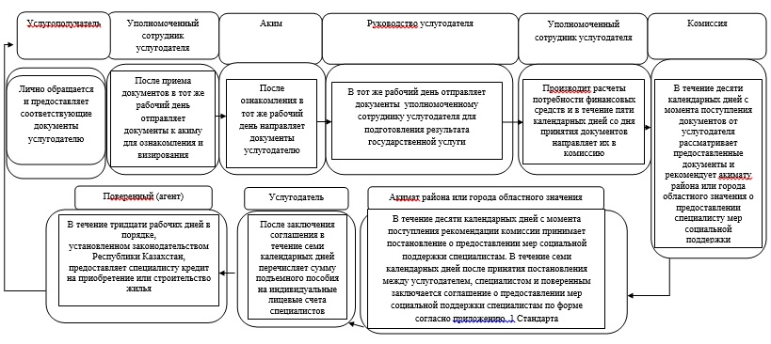

© 2012. РГП на ПХВ «Институт законодательства и правовой информации Республики Казахстан» Министерства юстиции Республики Казахстан